|  |  |  |  |
| --- | --- | --- | --- |
| Министерство образования Республики Беларусь  Учреждение образования  Белорусский Государственный Университет Информатики и Радиоэлектроники | | | |
| Факультет | Компьютерных сетей и систем | | |
| Кафедра | Информатики  Дисциплина: Конструирование те технологии электронных вычислительных средств | | |
|  |  | | |
| **Отчет ПО Лабораторной Работе №1**  по курсу «Машинное обучение»  **Изучение криптографических атак с помощью машинного обучения на физически неклонируемые функции** | | | |
| Студент:  гр. 758641  Ярош Г.И. | |  | Проверил:  Заливако С. С. |
| Минск, 2018 | | | |

СОДЕРЖАНИЕ

ИЗУЧЕНИЕ КРИПТОГРАФИЧЕСКИХ АТАК С ПОМОЩЬЮ МАШИННОГО ОБУЧЕНИЯ НА ФИЗИЧЕСКИ НЕКЛОНИРУЕМЫЕ ФУНКЦИИ 3

1. Цель 3

2. Физически неклонируемая функция 3

3. Формулировка задачи машинного обучения 4

4. Необходимый размер выборки 4

5. Вывод 4

СПИСОК ИСПОЛЬЗОВАННЫХ ИСТОЧНИКОВ 5

# ИЗУЧЕНИЕ КРИПТОГРАФИЧЕСКИХ АТАК С ПОМОЩЬЮ МАШИННОГО ОБУЧЕНИЯ НА ФИЗИЧЕСКИ НЕКЛОНИРУЕМЫЕ ФУНКЦИИ

## Цель

Изучить методы криптографических атак с помощью машинного обучения на физически неклонируемые функции. Сформулировать задачу в терминах машинного обучения. Предложить возможные варианты решения. Оценить размер необходимой выборки.

## Физически неклонируемая функция

Физически неклонируемая функция представляет собой аппаратную функцию, которая принимает на вход последовательность бит, называемую запрос (Challenge), и возвращает последовательность бит, называемую ответ (Response). Суть физической неклонируемости заключается в том, что каждая такая функция уникальна для каждого устройства, т.е. на набор запросов каждая отвчеает уникальным набором ответов. Иными словами, одну и ту же функцию нельзя создать для двух разных устройств.

Запрос физически неклонируемой функции представляет собой последовательность бит $C=c_{0}, c_{1}, …, c_{N}$ длинной $N$. Ответом данной функции будет служить один бит R (в данной работе рассматриваются ФНФ с ответом длинной в один бит).

Существует множество реализаций физически неклонируемых функций. В данной работе рассматривается ФНФ типа арбитр. В ней ответ вычисляется как разница между двумя конкурирующими сигналами, проходящими через N элементов. Каждый такой элемент определяет различную задержку для каждого из сигналов основываясь на соответствующем бите из запроса ФНФ (рис. 1).

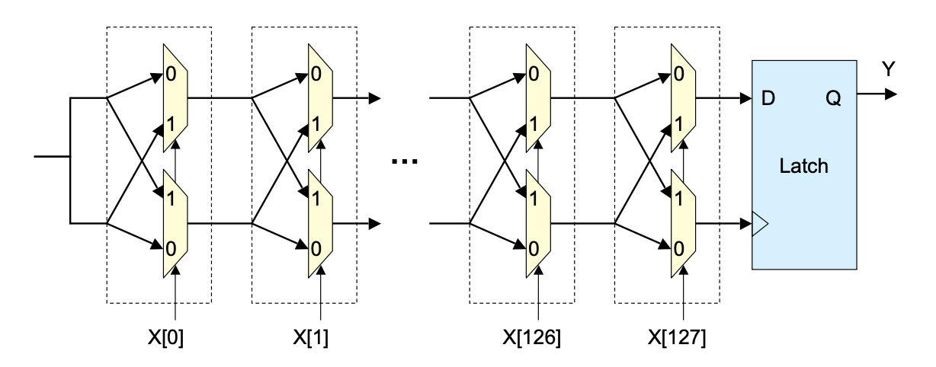

Рис. !. Модель ФНФ типа арбитр.

Свойство неклонируемости в данном типе ФНФ обеспечивается тем фактом, что невозможно воспроизвести точные значения задержек сигналов в каждом элементе ФНФ.

## Формулировка задачи машинного обучения

Задача предсказания ответов ФНФ основываясь на запросах относится к классу задач классификации. Каждый бит запроса может быть рассмотрен, как последовательность признаков. Количество признаков равно длинне запроса N. Классами в данной задаче являются значения ответов {0, 1}. Следовательно задача является задачей бинарной классификации.

Необходимо построить модель, которая по набору бит запроса будет способна предсказать ответ, совпадающий с ответом ФНФ.

Для успешной классификации, необходимо последовательность бит запроса привести к знаковому виду. Это преобразование производится в соответствии с линейной аддитивной моделью распространения сигнала ФНФ [1] по формуле:

$$с_{l}^{'}=\prod_{i=0}^{l}{(1-2c_{i}}), l=0, …, N;$$

Данная задача классификации может быть решена с помощью применения следующих алгоритмов машинного обучения:

* Логистическая регрессия;
* Деревья решений;
* Метод опорных векторов;
* Нейронные сети.

## Необходимый размер выборки

Необходимый размер выборки может быть оценен с помощью формулы, полученной в работе [2]:

$$L=0.5\frac{N+1}{e};$$

где $L$– необходимый размер выборки, $N$– длинна запроса ФНФ, $e$– максимальное значение ошибки предсказания.

## Вывод

В результате работы был изучен принцип функционирования ФНФ, изучен метод атак на физически неклонируемую функцию, сформулирована соответствующая задача машинного обучение.

# СПИСОК ИСПОЛЬЗОВАННЫХ ИСТОЧНИКОВ

[1] - Ruhrmair, U. PUF modeling attacks on simulated and silicon data / U. Ruhrmair, et al. // IEEE Transactions on Information Forensics and Security. -– 2013. -– № 8(11). -– P. 1876-–1891.

[2] - U. Ruhrmair et al., “Modeling attacks on physical unclonable functions,” in Proc. ACM Conf. on Comp. and Comm. Secur. (CCS’10), Oct. 2010, pp. 237–249.